Hướng dẫn giải bài tập Sách giáo khoa Toán lớp 4: Phân số bằng nhau
Hướng dẫn giải bài PHÂN SỐ BẰNG NHAU – SGK toán 4 (bài 1, 2, 3 SGK Toán lớp 4 trang 112)
BÀI 1. (Hướng dẫn giải bài tập số 1 trang 112/SGK Toán 4)
Viết số thích hợp vào ô trống:
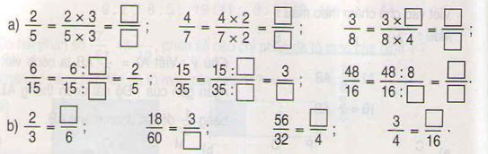
Đáp án:
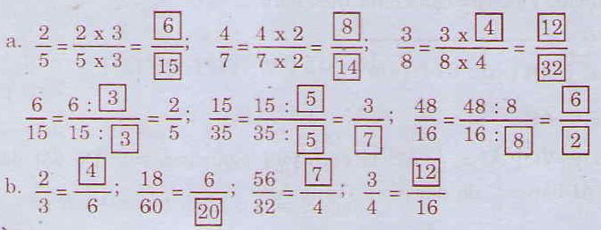
BÀI 2. (Hướng dẫn giải bài tập số 2 trang 112/SGK Toán 4)
Tính rồi so sánh kết quả:
a) 18 : 3 và (18 x 4) : (3 x 4)
b) 81 : 9 và (81 : 3) : (9 : 3)
Nhận xét: Nếu nhân (hoặc chia) số bị chia và số chia với (cho) cùng một số tự nhiên khác 0 thì giá trị của thương không thay đổi.
Đáp án:
a) 18 : 3 = 6 (18 x 4) : (3 x 4) = 72 : 12 = 6
Vậy kết quả của 18 : 3 và (18 x 4) : (3 x 4) bằng nhau.
b) 81 : 9 = 9 (81 : 3) : (9 : 3) = 27 : 3 = 9
Vậy kết quả của 81 : 9 và (81 : 3) : (9 : 3) bằng nhau.
BÀI 3. (Hướng dẫn giải bài tập số 3 trang 112/SGK Toán 4)
Viết số thích hợp vào ô trống:
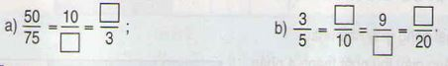
Đáp án:
